Методы развития сенсорных способностей в процессе обучения аппликации
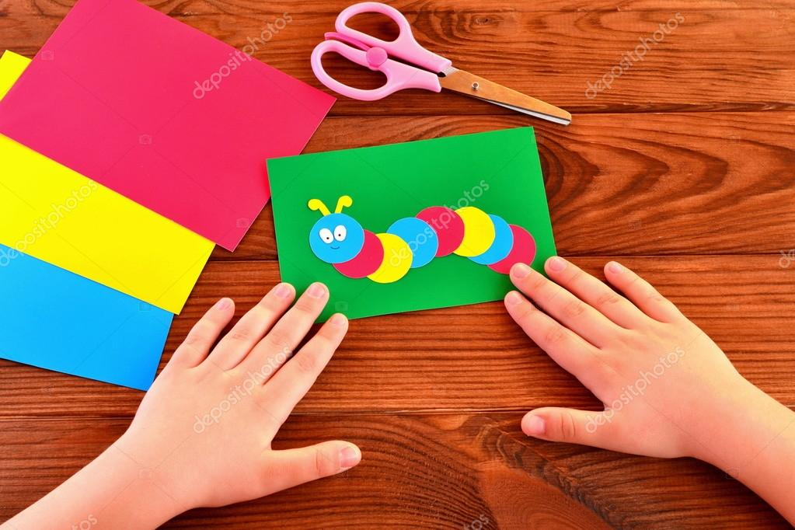Планомерность обучения детей -- один из важнейших принципов решения комплекса образовательной работы в детских дошкольных учреждениях. Только при правильном планировании процесса обучения можно успешно реализовать программу всестороннего развития личности ребенка.
Сенсорное развитие детей данного возраста всегда было и остаётся определяющим. Игры с цветом, формой, величиной являются обязательными в развитии детей и вызывают большой интерес у них.
Специфика аппликации дает детям возможность активнее усваивать знания о цвете, строении предметов, их величине, о плоскостной форме и композиции. В аппликации есть возможность передвигать вырезанные формы, сравнивать, накладывая одну форму на другую.
К 5 годам деятельность ребёнка становится более сложной и разнообразной. Развивается восприятие и воображение, совершенствуется способность создавать изображение по собственному замыслу. Ребёнок овладевает умением не только составлять предметы по форме, но и по длине, высоте, ширине, он различает величину (ниже, выше, толще, тоньше), ориентироваться в пространстве.
Задачами развития сенсорных способностей на занятиях аппликации в средней дошкольной группе могут быть следующие:
- развивать умение составлять предмет из нескольких частей;
- научить располагать в узоре несколько форм;
- развивать чувство цвета, учить разбирать цвета по контрасту;
- развивать умение различать формы по величине и использовать большие и маленькие формы;
- освоить навыки вырезания по прямой и округлой линиям;
- развивать воображение, творческие способности детей.
Задачи для среднего дошкольного возраста включают обучение приемам выкладывания, вырезывания и наклеивания форм на бумагу. Когда мы говорим об обучении, то знаем что дети, не всегда проявляют интерес именно к учебному содержанию, процесс изображения эмоционально не затрагивающих ребенка объектов и явлений лишен для ребенка смысла, и он действует без старания и интереса, ребенку во всей его деятельности нужна мотивация.
Как же сделать обучение детей аппликации интересным, а выполнение детьми изобразительных заданий осмысленным?
Подбирая и анализируя литературу по данной теме, меня заинтересовала методика обучения изобразительной деятельности Г.Г. Григорьевой. В ней наряду с другими методами, особое место в руководстве изобразительной деятельностью занимают игровые приемы. [6, 10]
То, что дети легко обучаются “играючи”, заметили и доказали великий педагог К.Д. Ушинский, Е.И. Тихеева, Е.Н. Водовозова. Большая заслуга в разработке проблемы принадлежит Е.А. Флериной, Н.П. Сакулиной, З.М. Богуславской и др.
Всеми исследователями обучающий эффект игры объясняется ярко выраженным интересом детей к игре. Именно игру можно использовать “…как механизм перевода требований взрослого в потребности самого ребенка” (Л.И.Божович).
Игровые приемы - это способы совместного (педагога и детей) развития сюжетно игрового замысла путем постановки игровых задач и выполнения соответствующих игровых действий, направленные на обучение и развитие детей.
Отличительной особенностью этих приемов является то, что они построены с учетом овладения детьми способами сюжетно - ролевой игры.
Именно достоинства сюжетной игры в среднем дошкольном возрасте и послужили основанием для того, чтобы использовать их для решения двух основных задач в обучении детей аппликации:
Помимо игровых приемов, к основным методам обучения аппликационной деятельности детей дошкольного возраста Комарова Т. С. относит информационно-рецептивный, репродуктивный и исследовательский метод.
Информационно-рецептивный метод иногда называют объяснительно-иллюстративный, педагогами он применяется для того, чтобы помочь детям воспринимать предметы и явления окружающего мира, понимать содержание музыкальных и литературных произведений и отражать их в изобразительной деятельности. Для этого организуются наблюдения, обследование предметов, игрушек, рассматривание картин и иллюстраций.
На занятиях аппликацией особо следует выделить организацию обследования предметов, предлагаемых для изображения. Обследование - это организованный педагогом процесс восприятия предмета, который, заключается в том, что педагог в строго определенной последовательности выделяет стороны и свойства предмета, которые должны усвоить дети, чтобы затем успешно осуществить процесс изображения. В процессе такого восприятия у детей формируются отчетливые представления о тех свойствах и качествах предметов, которые важны для изображения (о форме, величине, строении и цвете предмета). Нужно учить детей воспринимать. Самостоятельно они не могут овладеть этим процессом. Форма, строение, цвет, прежде всего, воспринимаются зрительно, поэтому предметы сначала рассматриваются. Для уточнения таких свойств предметов, как объемная форма, величина, качество поверхности материала (шероховатость, гладкость), требуется наряду с рассматриванием и ощупывание - осязательное восприятие. Поэтому наряду с занятиями по аппликации, проводятся занятия по ознакомлению детей со свойствами бумаги.
Репродуктивный метод применяется на самых разных этапах обучения. Для того чтобы знания стали прочными, а воспринятые способы действия превратились в навыки и умения, необходимо организовывать их применение, возможность их повторения, упражнения в тех или иных действиях. Например, когда дети только овладевали механизмом выкладывания и составления целого из отдельных частей, они упражнялись в составлении целой фигуры из двух разных, непохожих частей. Им предлагалось составить матрёшек, найти чайникам крышки или недостающие половинки листиков, подходящие по расцветке и величине. Позже также использовался данный метод, но детям предлагалось выполнить более сложные задания: составить и выложить фигуры с большим количеством деталей - выложить упрощённые одноцветные силуэтные изображения животных, птиц, окружающих предметов.
Особенности развития детей данного возраста указывают на необходимость организации повторяющихся действий, упражнений в обучающем процессе. Они необходимы как для более качественного овладения детьми определёнными умениями, так и для ускорения осознанности и произвольности в деятельности. В этом плане достаточно эффективными оказались занятия с небольшой подгруппой детей, где детям вначале предлагалось действовать индивидуально, а затем эти же действия, операции выполнять всем вместе на общем листе бумаги или фланелеграфе, и наоборот.
Использование репродуктивного метода в данных случаях способствовало формированию у детей сознательных и произвольных действий, связанных с аналитическим процессом познания.
Исследовательский метод эффективен при создании образовательных ситуаций, которые побуждают детей к самостоятельной поисковой деятельности и нахождению способа выполнения задания путём проб и ошибок.
Использование исследовательского метода побудило детей к активным поисковым действиям. Дети самостоятельно действуют путём сравнения, сопоставления и добивались нужного результата. Исследовательский метод также применяется, когда педагог предлагает детям выполнить творческие задания или выполнить изображения по собственному замыслу.
Игровой прием является преобладающим в организации занятий по аппликации с детьми младшего дошкольного возраста. Фактически игровой характер обучения пронизывает весь учебный процесс. Детям предлагаются путешествия по городу, в лес, на разных видах транспорта; инсценировки, прогулочные истории, во время которых они встречаются с разными представителями животного, растительного мира, игровыми персонажами и т. д.
Все используемые методы и приемы обучения аппликации на занятиях сочетаются, взаимодействуют, обеспечивая лучшее понимание и усвоение материала, развитие детского изобразительного творчества.
Проводимые занятия, преследовали разные цели, но в каждом из них детям отводилась роль активного участника, при этом малыши были незаметно для себя вовлечены в деятельность, которая им предлагалась. Часть занятий, особенно на более поздних этапах, преследовала цель формирования простейших навыков совместной работы, накоплению опыта совместных действий, а также побуждению к активному общению с другими детьми и взрослыми.
Таким образом, опыт работы показал, что при направленном педагогическом руководстве занятия по аппликации способствуют более интенсивному развитию всех сторон личности.
Основным аппликационным материалом для детей среднего дошкольного возраста является бумага. Поэтому, наряду с традиционными занятиями аппликацией, многие авторы (Г.Г. Григорьева, Л.А. Парамонова) предлагают знакомить детей со свойствами и качеством бумаги.[6, 11]
На занятиях детям раздают разную цветную бумагу (в основном, мягкую): гофрированную, писчую, газетную, столовые салфетки, рулоны туалетной бумаги (разных цветов), папиросную и т.п. При этом обращают их внимание на особенности каждой и предлагают ее пощупать, помять, порвать, пошуршать ею и определить, какая бумага громче шуршит, какая легче рвется и мнется и т.п.
Дети, как правило, занимаются этим с удовольствием. Они наслаждаются производимым шумом, изменением формы бумаги. В результате одни дети рвут из мягкой бумаги длинные полоски, другие - скатывают из нее маленькие комочки, третьи - пытаются сделать большой ком, сминая плотную бумагу, но он распрямляется и образует какую-то фигуру и т.п.
К сожалению, в практике почти не используются такие простые технологии работы с бумагой, как сминание и разрывание. Вместе с тем именно эти технологии позволяют ребенку не только познать в процессе экспериментирования многообразие свойств бумаги как изобразительного материала, но и самостоятельно строить образы (на основе ассоциаций) и воплощать их с помощью взрослого.
во-первых, в зависимости от того, что используется для создания аппликации (кусочек, комочек или шарик), дети учатся передавать специфику изображаемого предмета: например, с помощью кусочков лучше сделать дерево, праздничный салют, из комочков - веточку мимозы, сирени, нарядную елку;
во-вторых, по-разному действует рука ребенка: то вся кисть, то ладонь, то пальцы, то кончики пальцев. Это своеобразная гимнастика для руки, подготавливающая ее к более сложным, требующим тонкой координации действиям с бумагой и с другими материалами, с орудиями.
Нужно не забывать, что в средней дошкольной группе появляется новая задача - обучение вырезанию. Прежде чем обучать детей вырезанию, нужно закрепить у детей умение раскладывать и наклеивать готовые формы на примере составления узоров из геометрических элементов. Например: украсить платочек, коврик или фартук для куклы. Когда дети овладевают приёмами раскладывания и наклеивания форм, их внимание сосредотачивается на приёмах пользования ножницами. Этот процесс требует значительного напряжения, внимания и воли. Чтобы облегчить его, нужно сначала упражнять детей в вырезании узких полосок поперёк, однородными движениями ножниц, выполняя игровое задание: вырезать билеты для игры в «Театр», «Цирк», билеты для игры «Автобус».
Игровая форма повышает интерес ребёнка и легче усваиваются приёмы использования нового инструмента.
Прежде чем обучать детей вырезанию ножницами, совместно с детьми нужно разработать правила работы с ножницами.
1. На занятиях используются ножницы средних размеров с тупыми закруглёнными концами.
2. Ножницы держат перед собой, не направляя вверх или в сторону от себя.
3. Передаются ножницы кольцами вперёд, держа за лезвия, кладут кольцами к себе.
4. После окончания работы ножницы убирают в специальный чехол или кармашек.
Нельзя:
- во время занятий играть ножницами;
- оставлять ножницы открытыми;
- ·оставлять рабочее место в беспорядке.
Подробно обсудите эти правила, чтобы дети поняли, что это важно для их здоровья и безопасности и здоровья других детей группы.
Также в этом возрасте развивается мелкая моторика руки, поэтому предлагается детям составлять узоры из мелких деталей и вырезать дополнительные элементы. Для развития мелкой моторики руки в свободное время использовали различные мозаики, игры типа «Шнурочки», пальчиковые игры.
Для развития восприятия и воображения детей использовала такие игры и упражнения, как «Дети на прогулке», «На что это похоже», в которых дети должны на основе восприятия схематических изображений или заместителей создавать новые образы; «Волшебная мозаика» - научить создавать в воображении предметы, основываясь на схематичном изображении деталей предмета и другие подобные игры.

